**Modul Praktikum Sistem Digital**



**Fakultas Teknik Universitas Negeri Padang**

**2023**

**DAFTAR ISI**

PENDAHULUAN Pengenalan Digital Work 4

Modul 1 LOGIKA DASAR 6

Modul 2 PEMBUKTIAN DALIL-DALIL ALJABAR BOOLEAN 7

Modul 3 MINIMISASI FUNGSI BOOLEAN 9

Modul 4 ADDER DAN KOMPARATOR 10

Modul 5 ENKODER DAN DEKODER 12

Modul 6 MULTIPLEKSER DAN DEMULTIPLEKSER 14

Modul 7 LATCH 16

Modul 8 FLIP – FLOP 18

Modul 9 COUNTER 21

Modul 10 SHIFT REGISTER 23

Modul 11 Perkenalan Arduino 26

Modul 12 LED Flip-Flop Arduino 31

# PENDAHULUAN

## Pengenalan Digital Work

Pada praktikum system digital semester ini, kita akan menggunakan software aplikasi digital works versi 3.0. Aplikasi ini akan membantu dalam menyusun rangkaian logika dasar. Berikut beberapa petunjuk penggunaan aplikasi digital works.

1. Halaman awal ketika membuka digital works

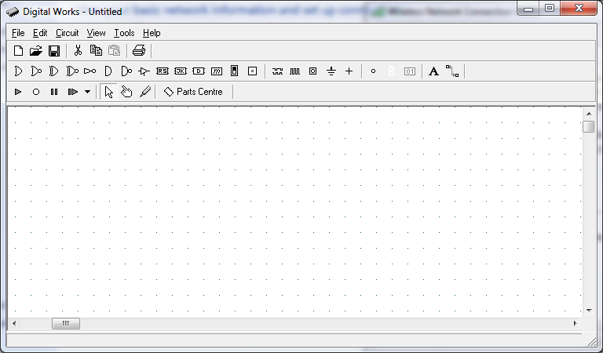

2. Toolbar Komponen

1. workspace

1. Dalam lembar kerja diatas terdapat 6 point penting toolbar yang akan dijelaskan dalam gambar berikut.

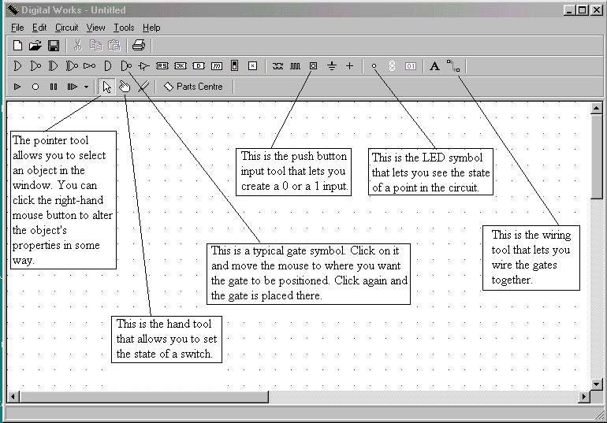

### Kompetensi Dasar

Mahasiswa dapat :

# Modul 1 LOGIKA DASAR

* + 1. Menerapkan gerbang-gerbang dasar dalam bentuk Rangkaian terintegrasi
    2. Menerapakan operasi-operasi dasar rangkaian digital
    3. Mengenal rangkaian gerbang logika dalam bentuk rangkaian terintegrasi

### Alat dan bahan.

* + 1. Digital trainer set atau Digital Work.
    2. Kabel Secukupnya 3. IC 7400 (Nand), 4. 7402 (Nor),

5. 7408 (And),

6. 7432 (Or),

7. 7486 (Xor),

8. 7404 (Not).

### Prosedur percobaan.

* + 1. Rangkailah gerbang logika seperti gambar berikut ini :
    2. Sambungkan terminal input dengan switch input dan terminal output dengan lampu LED.
    3. Sambungkan terminal supply dengan +5 Volt dan ground.
    4. Amati dan catat output terhadap kombinasi keadaan input.
    5. Lakukan langkah 1 – 4 untuk gerbang logika Or, Nand, Nor, Xor, dan Not.
    6. Lakukan langkah 1 – 4 dengan menyambungkan kedua inputnya menjadi satu membentuk input tunggal seperti gambar berikut ini :



* + 1. Lakukan juga untuk gerbang logika Or, Nand, Nor, dan Xor.

### Tugas

* + 1. Buatlah tabel kebenaran rangkaian gerbang logika hasil percobaan !
    2. Buatlah tabel kebenaran rangkaian gerbang logika yang kedua inputnya disambung menjadi satu hasil percobaan !
    3. Buatlah laporan pembahasan dan kesimpulan hasil percobaan ini !

# Modul 2

**PEMBUKTIAN DALIL-DALIL ALJABAR BOOLEAN**

### Kompetensi Dasar

Mahasiswa dapat:

* + 1. Merangkai rangkaian digital untuk membuktikan hukum-hukum aljabar boolean.

### Alat dan bahan.

* + 1. Digital trainer set atau Digital Work.
    2. Kabel secukupnya 3. IC 7400 (Nand), 4. 7402 (Nor),

5. 7408 (And),

6. 7432 (Or),

7. 7486 (Xor),

8. 7404 (Not).

* 1. ***Prosedur Percobaan***

**Membuktikan dalil asosiatif.**

* + 1. Rangkailah pintu logika menurut persamaan berikut ini

Dalil Asosiatif :

(A + B) + C

* + 1. Sambungkan terminal input dengan switch input dan terminal output dengan lampu LED.
    2. Sambungkan terminal supply dengan +5 Volt dan ground.
    3. Amati dan catat output terhadap kombinasi keadaan input.
    4. Lakukan langkah 1 – 4 untuk rangkaian dalil asosiatif lainnya, yaitu :

A + (B + C) (A . B) . C

A . (B . C)

## Membuktikan dalil distributif.

* + 1. Lakukan langkah 1 - 4 untuk rangkaian dalil distributif :

A . (B + C) (A . B) + (A . C)

A + (B . C) (A + B) . (A + C)

### Tugas.

* + 1. Buatlah tabel kebenaran rangkaian gerbang logika dalil asosiatif hasil percobaan!
    2. Buatlah tabel kebenaran rangkaian gerbang logika dalil distributif hasil percobaan!
    3. Buatlah laporan pembahasan dan kesimpulan hasil percobaan ini !

# Modul 3 MINIMISASI FUNGSI BOOLEAN

### Komptensi Dasar.

Mahasiswa dapat :

* Membuktikan kesamaan fungsi boolean dalam bentuk SOP dan POS.
* Membuktikan kesamaan fungsi boolean standar dengan hasil minimisasinya.

### Alat dan bahan.

* Digital trainer set atau Digital Work.
* IC 7400 (Nand), 7402 (Nor), 7408 (And), 7432 (Or), 7486 (Xor), 7404 (Not).

### Prosedur Percobaan.

* + 1. 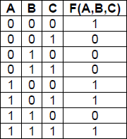Diketahui tabel kebenaran sebagai berikut :
    2. Dari tabel kebenaran di atas, buatlah fungsi booelan dalam bentuk SP dan PS.
    3. Buatlah rangkaian logikanya.
    4. Amati dan catat output terhadap kombinasi keadaan input.
    5. Sederhanakan fungsi tersebut.
    6. Buatlah rangkaian logikanya.
    7. Amati dan catat output terhadap kombinasi keadaan input.

### Tugas.

* + 1. Buatlah fungsi boolean dalam bentuk SOP dan POS standar untuk tabel kebenaran di atas !
    2. Buatlah tabel kebenaran rangkaian gerbang logika dalam bentuk SP dan PS standar hasil percobaan !
    3. Buatlah fungsi boolean dalam bentuk SP dan PS hasil minimisasi !
    4. Buatlah tabel kebenaran rangkaian gerbang logika hasil minimisasi dalam bentuk SP dan PS hasil percobaan !
    5. Buatlah laporan pembahasan dan kesimpulan hasil percobaan ini !

# Modul 4

**ADDER DAN KOMPARATOR**

### Kompetensi Dasar.

Mahasiswa Dapat:

* + - Mengenal rangkaian adder dan komparator biner.
    - Mengenal rangkaian adder dan komparator biner dalam bentuk IC.

### Alat dan bahan.

* + - Digital trainer set atau Digital Work.
    - IC 7400 (Nand), 7402 (Nor), 7408 (And), 7432 (Or), 7486 (Xor), 7404 (Not), 7483 (4-

bit full adder), 7485 (Comparator).

* 1. ***Prosedur percobaan.***
     1. **Adder.**
        1. 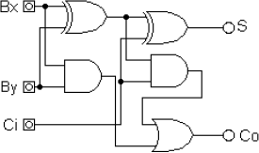Rangkailah gerbang logika adder berikut ini :
        2. Sambungkan terminal input dengan switch input dan terminal output dengan lampu LED.
        3. Sambungkan terminal supply dengan +5 Volt dan ground.
        4. Amati dan catat output terhadap kombinasi keadaan input.
        5. Rangkailah adder dengan menggunakan IC 7483.
        6. Sambungkan terminal input dengan switch input dan terminal output dengan lampu LED.
        7. Sambungkan terminal supply dengan +5 Volt dan ground.
        8. Amati dan catat output terhadap kombinasi keadaan input.

## Komparator.

1. Rangkailah gerbang logika komparator berikut ini :

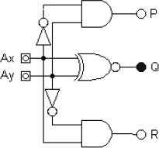

1. Sambungkan terminal input dengan switch input dan terminal output dengan lampu LED.
2. Sambungkan terminal supply dengan +5 Volt dan ground.
3. Amati dan catat output terhadap kombinasi keadaan input.
4. Rangkailah comparator dengan menggunakan IC 7485.
5. Sambungkan terminal input dengan switch input dan terminal output dengan lampu LED.
6. Sambungkan terminal supply dengan +5 Volt dan ground.
7. Amati dan catat output terhadap kombinasi keadaan input.

### Tugas.

1. Buatlah tabel kebenaran rangkaian gerbang logika adder yang dirangkai dari gerbang logika dasar dan adder dalam bentuk IC !
2. Buatlah tabel kebenaran rangkaian gerbang logika comparator yang dirangkai dari gerbang logika dasar dan adder dalam bentuk IC
3. Buatlah Laporan pembahasan dan kesimpulan percobaan diatas !

# Modul 5 ENKODER DAN DEKODER

### Tujuan percobaan.

* Mengenal rangkaian enkoder dan dekoder.
* Mengenal rangkaian enkoder dan dekoder dalam bentuk IC.

### Alat dan bahan.

* Digital trainer atau Digital Work.
* IC 7400 (Nand), 7402 (Nor), 7408 (And), 7432 (Or), 7486 (Xor), 7404 (Not), 7442

(dekoder BCD), 74147 (enkoder desimal  biner).

* 1. ***Prosedur percobaan.***
     1. **Enkoder.**
        1. 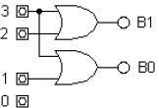Rangkailah gerbang logika enkoder 4 – 2 berikut ini :
        2. Sambungkan terminal input dengan switch input dan terminal output dengan lampu LED.
        3. Sambungkan terminal supply dengan +5 Volt dan ground.
        4. Amati dan catat output terhadap kombinasi keadaan input.
        5. Rangkailah dekoder dengan menggunakan IC 7442.
        6. Sambungkan terminal input dengan switch input dan terminal output dengan lampu LED.
        7. Sambungkan terminal supply dengan +5 Volt dan ground.
        8. Amati dan catat output terhadap kombinasi keadaan input.

## Dekoder.

* + - 1. Rangkailah gerbang logika dekoder 2 – 4 berikut ini :

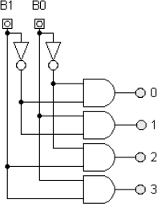

* + - 1. Sambungkan terminal input dengan switch input dan terminal output dengan lampu LED.
      2. Sambungkan terminal supply dengan +5 Volt dan ground.
      3. Amati dan catat output terhadap kombinasi keadaan input.
      4. Rangkailah enkoder dengan menggunakan IC 74147.
      5. Sambungkan terminal input dengan switch input dan terminal output dengan lampu LED.
      6. Sambungkan terminal supply dengan +5 Volt dan ground.
      7. Amati dan catat output terhadap kombinasi keadaan input.

### Tugas.

1. Buatlah tabel kebenaran rangkaian gerbang logika enkoder yang dirangkai dari gerbang logika dasar dan enkoder dalam bentuk IC !
2. Buatlah tabel kebenaran rangkaian gerbang logika dekoder yang dirangkai dari gerbang logika dasar dan dekoder dalam bentuk IC !
3. Buatlah laporan pembahasan dan kesimpulan hasil percobaan ini !

# Modul 6 MULTIPLEKSER DAN DEMULTIPLEKSER

### Kompetensi Dasar.

Mahasiswa Dapat

* + - Mengenal rangkaian multiplekser dan demultiplekser.
    - Mengenal rangkaian multiplekser dan demultiplekser dalam bentuk IC.

### Alat dan bahan.

* + - Digital trainer set atau Digital Work.
    - IC 7400 (Nand), 7402 (Nor), 7408 (And), 7432 (Or), 7486 (Xor), 7404 (Not), 74155

(demultiplekser 1 – 4), 74153 (multiplekser 4 – 1).

* 1. ***Prosedur percobaan.***
     1. **Demultiplekser.**
        1. 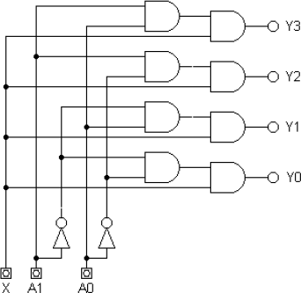Rangkailah gerbang logika demultiplekser 1 – 4 berikut ini :
        2. Sambungkan terminal input dengan switch input dan terminal output dengan lampu LED.
        3. Sambungkan terminal supply dengan +5 Volt dan ground.
        4. Amati dan catat output terhadap kombinasi keadaan input.
        5. Rangkailah demultiplekser dengan menggunakan IC 74155.
        6. Sambungkan terminal input dengan switch input dan terminal output dengan lampu LED.
        7. Sambungkan terminal supply dengan +5 Volt dan ground.
        8. Amati dan catat output terhadap kombinasi keadaan input.

## multiplekser.

* + - 1. Rangkailah gerbang logika multiplekser 4 – 1 berikut ini :

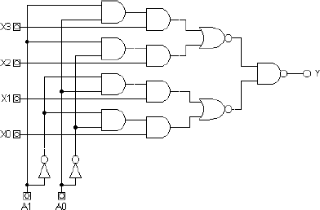

* + - 1. Sambungkan terminal input dengan switch input dan terminal output dengan lampu LED.
      2. Sambungkan terminal supply dengan +5 Volt dan ground.
      3. Amati dan catat output terhadap kombinasi keadaan input.
      4. Rangkailah multiplekser dengan menggunakan IC 74153.
      5. Sambungkan terminal input dengan switch input dan terminal output dengan lampu LED.
      6. Sambungkan terminal supply dengan +5 Volt dan ground.
      7. Amati dan catat output terhadap kombinasi keadaan input.

### Tugas.

1. Buatlah tabel kebenaran rangkaian gerbang logika multiplekser yang dirangkai dari gerbang logika dasar dan multiplekser dalam bentuk IC !
2. Buatlah tabel kebenaran rangkaian gerbang logika demultiplekser yang dirangkai dari gerbang logika dasar dan demultiplekser dalam bentuk IC !
3. Buatlah laporan pambahasan dan kesimpulan hasil percobaan ini !

# Modul 7 LATCH

### Kompetensi Dasar.

Mahasiswa dapat

* Merangkai berbagai macam rangkaian latch.

### Alat dan bahan.

* Digital trainer atau Digital Work.
* IC 7400 (Nand), 7402 (Nor), 7408 (And), 7432 (Or), 7486 (Xor), 7404 (Not).
  1. ***Prosedur percobaan.***
     1. **Latch R – S.**
        1. 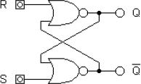Rangkailah gerbang logika latch R – S berikut ini :
        2. Sambungkan terminal input dengan switch input dan terminal output dengan lampu LED.
        3. Sambungkan terminal supply dengan +5 Volt dan ground.
        4. Amati dan catat output terhadap kombinasi keadaan input.
     2. **Latch** *S* - *R*
        1. 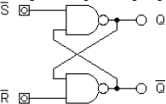Rangkailah gerbang logika latch *S* - *R* berikut ini :
        2. Sambungkan terminal input dengan switch input dan terminal output dengan lampu LED.
        3. Sambungkan terminal supply dengan +5 Volt dan ground.
        4. Amati dan catat output terhadap kombinasi keadaan input.

## Latch terkendali.

* + - 1. Rangkailah gerbang logika latch terkendali berikut ini :

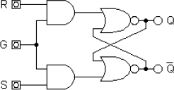

* + - 1. Sambungkan terminal input dengan switch input dan terminal output dengan lampu LED.
      2. Sambungkan terminal supply dengan +5 Volt dan ground.
      3. Amati dan catat output terhadap kombinasi keadaan input.

## Latch D.

* + - 1. 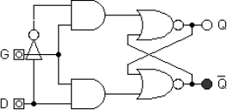Rangkailah gerbang logika latch D berikut ini :
      2. Sambungkan terminal input dengan switch input dan terminal output dengan lampu LED.
      3. Sambungkan terminal supply dengan +5 Volt dan ground.
      4. Amati dan catat output terhadap kombinasi keadaan input.

### Tugas.

1. Buatlah tabel kebenaran berbagai macam rangkaian gerbang logika latch yang dirangkai dari gerbang logika dasar !
2. Buatlah laporan pembahasan dan kesimpulan hasil percobaan ini !

# Modul 8 FLIP – FLOP

### Kompetensi Dasar.

Mahasiswa dapat

* Mengenal berbagai macam rangkaian flip-flop.
* Merangkai berbagai macam rangkaian flip-flop dalam bentuk IC.

### Alat dan bahan.

* Digital trainer set atau Digital Work.
* IC 7400 (Nand), 7402 (Nor), 7408 (And), 7432 (Or), 7486 (Xor), 7404 (Not), 7474 (flip-

flop D), 7473 (flip-flop JK), 7472 (flip-flop JK Master-Slave with preset and clear).

* 1. ***Prosedur percobaan.***
     1. **Flip-flop R – S.**
        1. 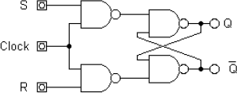Rangkailah gerbang logika flip-flop R – S berikut ini :
        2. Sambungkan terminal input dengan switch input dan terminal output dengan lampu LED.
        3. Sambungkan terminal supply dengan +5 Volt dan ground.
        4. Amati dan catat output terhadap kombinasi keadaan input.

## Flip-flop R – S dengan preset dan clear.

* + - 1. 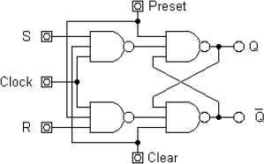Rangkailah gerbang logika flip-flop R – S dengan preset dan clear berikut ini :
      2. Sambungkan terminal input dengan switch input dan terminal output dengan lampu LED.
      3. Sambungkan terminal supply dengan +5 Volt dan ground.
      4. Amati dan catat output terhadap kombinasi keadaan input.

## Flip-flop J – K.

* + - 1. Rangkailah gerbang logika flip-flop J – K berikut ini :

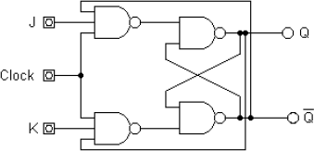

* + - 1. Sambungkan terminal input dengan switch input dan terminal output dengan lampu LED.
      2. Sambungkan terminal supply dengan +5 Volt dan ground.
      3. Amati dan catat output terhadap kombinasi keadaan input.
      4. Rangkailah flip-flop J – K dengan menggunakan IC 7473.
      5. Sambungkan terminal input dengan switch input dan terminal output dengan lampu LED.
      6. Sambungkan terminal supply dengan +5 Volt dan ground.
      7. Amati dan catat output terhadap kombinasi keadaan input.

## Flip-flop T.

* + - 1. 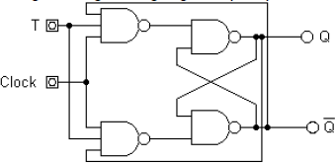Rangkailah gerbang logika flip-flop T berikut ini :
      2. Sambungkan terminal input dengan switch input dan terminal output dengan lampu LED.
      3. Sambungkan terminal supply dengan +5 Volt dan ground.
      4. Amati dan catat output terhadap kombinasi keadaan input.

## Flip-flop J – K master–slave.

* + - 1. 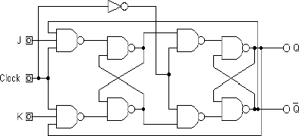Rangkailah gerbang logika flip-flop J – K master – slave berikut ini :
      2. Sambungkan terminal input dengan switch input dan terminal output dengan lampu LED.
      3. Sambungkan terminal supply dengan +5 Volt dan ground.
      4. Amati dan catat output terhadap kombinasi keadaan input.
      5. Rangkailah flip-flop J – K master – slave dengan preset dan clear dengan menggunakan IC 7472.
      6. Sambungkan terminal input dengan switch input dan terminal output dengan lampu LED.
      7. Sambungkan terminal supply dengan +5 Volt dan ground.
      8. Amati dan catat output terhadap kombinasi keadaan input.

## Flip-flop D.

* + - 1. 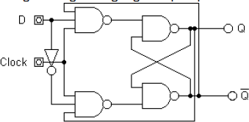Rangkailah gerbang logika flip-flop D berikut ini :
      2. Sambungkan terminal input dengan switch input dan terminal output dengan lampu LED.
      3. Sambungkan terminal supply dengan +5 Volt dan ground.
      4. Amati dan catat output terhadap kombinasi keadaan input.
      5. Rangkailah flip-flop D dengan menggunakan IC 7474.
      6. Sambungkan terminal input dengan switch input dan terminal output dengan lampu LED.
      7. Sambungkan terminal supply dengan +5 Volt dan ground.
      8. Amati dan catat output terhadap kombinasi keadaan input.

### 1.32 Tugas.

1. Buatlah tabel kebenaran berbagai macam rangkaian gerbang logika flip-flop yang dirangkai dari gerbang logika dasar dan dalam bentuk IC!
2. Buatlah laporan pambahasan dan kesimpulan hasil percobaan ini !

# Modul 9 COUNTER

### Kompetensi Dasar.

Mahasiswa dapat :

* Mengenal berbagai macam rangkaian counter yang disusun dari flip-flop J – K.
* Mengenal rangkaian counter dalam bentuk IC.

### Alat dan bahan.

* Digital trainer atau Digital Work.
* 7473 (flip-flop JK), 74193 (4 – Bit Synchronous Up/Down Counters), 7490/93 (4 – bit Asynchronous up counters)
  1. ***Jalan percobaan.***
     1. **Counter naik asinkron.**
        1. 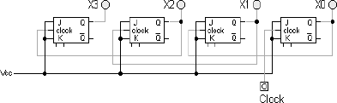Rangkailah gerbang logika counter naik asinkron berikut ini :
        2. Sambungkan terminal input dengan switch input dan terminal output dengan lampu LED.
        3. Sambungkan terminal supply dengan +5 Volt dan ground.
        4. Amati dan catat output terhadap kombinasi keadaan input.

## Counter turun asinkron.

* + - 1. 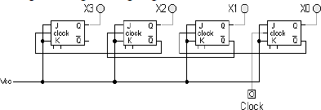Rangkailah gerbang logika counter turun asinkron berikut ini :
      2. Sambungkan terminal input dengan switch input dan terminal output dengan lampu LED.
      3. Sambungkan terminal supply dengan +5 Volt dan ground.
      4. Amati dan catat output terhadap kombinasi keadaan input.
      5. Rangkailah counter asinkron dengan menggunakan IC 74AC11190.
      6. 10.Sambungkan terminal input dengan switch input dan terminal output dengan lampu LED.
      7. 11.Sambungkan terminal supply dengan +5 Volt dan ground.
      8. 12.Amati dan catat output terhadap kombinasi keadaan input.

## Counter naik sinkron.

* + - 1. 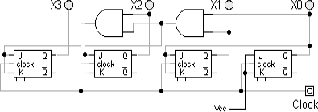Rangkailah gerbang logika counter naik sinkron berikut ini :
      2. Sambungkan terminal input dengan switch input dan terminal output dengan lampu LED.
      3. Sambungkan terminal supply dengan +5 Volt dan ground.
      4. Amati dan catat output terhadap kombinasi keadaan input.

## Counter turun sinkron.

* + - 1. 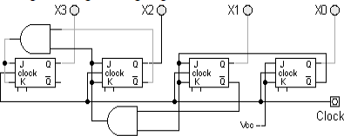Rangkailah gerbang logika counter turun sinkron berikut ini :
      2. Sambungkan terminal input dengan switch input dan terminal output dengan lampu LED.
      3. Sambungkan terminal supply dengan +5 Volt dan ground.
      4. Amati dan catat output terhadap kombinasi keadaan input.
      5. Rangkailah counter sinkron dengan menggunakan IC 74191.
      6. Sambungkan terminal input dengan switch input dan terminal output dengan lampu LED.
      7. Sambungkan terminal supply dengan +5 Volt dan ground.
      8. Amati dan catat output terhadap kombinasi keadaan input.

### Tugas.

1. Buatlah tabel kebenaran rangkaian gerbang logika counter yang dirangkai dari flip-flop J – K dan dalam bentuk IC!
2. Buatlah laporan pambahasan dan kesimpulan hasil percobaan ini !

# Modul 10 SHIFT REGISTER

### Kompetensi Dasar.

Mahasiswa Dapat

* Mengenal berbagai macam rangkaian shift register yang disusun dari flip-flop J – K dan D.
* Mengenal rangkaian shift register dalam bentuk IC.

### Alat dan bahan.

* Digital trainer atau Digital Work.
* 7474 (flip-flop D), 7473 (flip-flop JK), 5495 (4-Bit Parallel/Serial in, Parallel out Shift Registers), 74194 (4-Bit Bidirectional Universal Shift Register), 74166 (8-Bit Parallel In/Serial Out Shift Registers).
  1. ***Jalan percobaan.***
     1. **Shift register seri ke seri.**

1. 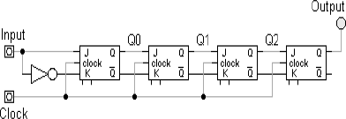Rangkailah gerbang logika shift regsiter seri ke seri berikut ini :
2. Sambungkan terminal input dengan switch input dan terminal output dengan lampu LED.
3. Sambungkan terminal supply dengan +5 Volt dan ground.
4. Amati dan catat output terhadap kombinasi keadaan input.

## Shift register seri ke paralel.

* + - 1. 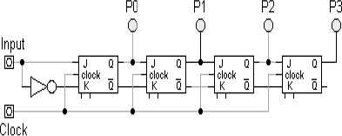Rangkailah gerbang logika shift register seri ke paralel berikut ini :
      2. Sambungkan terminal input dengan switch input dan terminal output dengan lampu LED.
      3. Sambungkan terminal supply dengan +5 Volt dan ground.
      4. Amati dan catat output terhadap kombinasi keadaan input.

## Shift register paralel ke seri.

* + - 1. Rangkailah gerbang logika shift register paralel ke seri berikut ini :

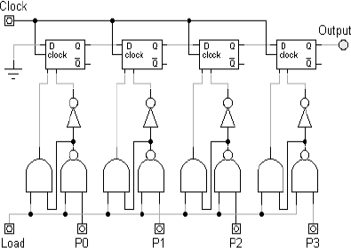

* + - 1. Sambungkan terminal input dengan switch input dan terminal output dengan lampu LED.
      2. Sambungkan terminal supply dengan +5 Volt dan ground.
      3. Amati dan catat output terhadap kombinasi keadaan input.

## Shift register paralel ke paralel.

* + - 1. 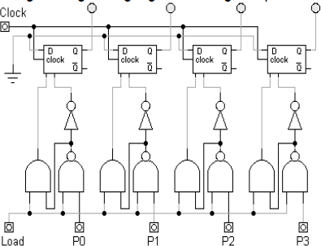Rangkailah gerbang logika shift register paralel ke paralel berikut ini :
      2. Sambungkan terminal input dengan switch input dan terminal output dengan lampu LED.
      3. Sambungkan terminal supply dengan +5 Volt dan ground.
      4. Amati dan catat output terhadap kombinasi keadaan input.
      5. Rangkailah shift register dengan menggunakan IC 5495.
      6. Sambungkan terminal input dengan switch input dan terminal output dengan lampu LED.
      7. Sambungkan terminal supply dengan +5 Volt dan ground.
      8. Amati dan catat output terhadap kombinasi keadaan input.
      9. Rangkailah shift register dengan menggunakan IC 74194.
      10. Sambungkan terminal input dengan switch input dan terminal output dengan lampu LED.
      11. Sambungkan terminal supply dengan +5 Volt dan ground.
      12. Amati dan catat output terhadap kombinasi keadaan input.
      13. Rangkailah shift register dengan menggunakan IC 74166.
      14. Sambungkan terminal input dengan switch input dan terminal output dengan lampu LED.
      15. Sambungkan terminal supply dengan +5 Volt dan ground.
      16. Amati dan catat output terhadap kombinasi keadaan input.

### Tugas.

1. Buatlah tabel kebenaran rangkaian gerbang logika shift register yang dirangkai dari flip- flop D dan dalam bentuk IC !
2. Buatlah laporan pambahasan dan kesimpulan hasil percobaan ini !

**Digital dan Analog pin**

# Modul 11 Perkenalan Arduino

Pada Arduino terdapat dua buah jenis pin, yaitu analog dan digital. Pin digital memiliki dua buah nilai yang dapat ditulis kepadanya yaitu High(1) dan Low(0). Logika high maksudnya ialah 5 Volt dikirim ke pin baik itu oleh mikrokontroler atau dari komponen. Low berarti pin tersebut bertegangan 0 Volt. Dari logika ini, anda dapat membayangkan perumpamaan: start/stop, siap/tidak siap, on/off, dsb.

Pin-pin analog memiliki karakteristik yang berbeda dari pin digital. Informasi yang dapat ditulis atau dibaca sangat lebar.Misalnya saja untuk write, nilai dari 0-255 dapat ditulis(0V – 5V). Sedangkan untuk read, nilai dari 0-1023(0V – 5V dengan setiap kenaikan sebesar 0,005V) dapat direpresentasikan. Berikut diperlihatkan penampang Arduino yang memperlihatkan barisan pin digital dan analog

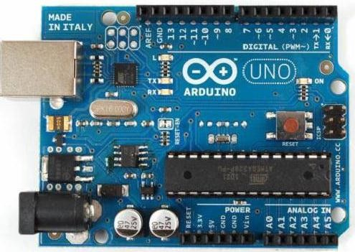

Pin-pin digital berada pada bagian atas. Pin-pin itulah yang nantinya dihubungkan ke berbagai kontrol yang berkomunikasi dengan menggunakan nilai digital. Beberapa pin digital dapat digunakan sebagai Pulse Width Modulation(PWM). Secara umum pin PWM ini dapat digunakan untuk mengirim nilai/informasi analog ke komponen. Tanda ~ pada pin 3, 5, 6, 9, 10, 11 menandakan fungsi PWM. Fungsi PWM ini merupakan tambahan dari fungsi digital. Artinya pin-pin tersebut selain fungsi digital, dapat dikonfigurasi menjadi PWM. Kemungkinan nilai dari dari pin-pin digital tersebut ialah IN (informasi masuk dari komponen ke kontrol) dan

sebaliknya OUT(informasi keluar dari kontrol ke komponen). Pada bagian bawah, terdapat pin- pin power. Tersedia pin 5V, 3.3V, dua pin ground, Vin, dan reset.

Di sebelah kanan bagian bawah, anda akan melihat pin-pin analog input. Pin-pin ini dapat menerima masukan informasi analog dari 0 hingga 5 Volt dengan kenaikan sebesar 0.005

1. Representasi 0 V ialah 0, dan 5V ialah 1023. Di atas pin-pin analog terdapat mikrokontroler AVR. Dan di atas AVR terdapat push button reset untuk merestart program. Terdapat konetor ISP di sebelah kanan push button reset yang dapat digunakan untuk memprogram kontroler Arduino dalam kondisi tertentu(chip erase akan mengakibatkan bootloader Arduino ikut terhapus. Jadi hati-hati dalam menggunakannya).

## Instalasi IDE

Untuk mulai memprogram, dibutuhkan IDE Arduino. Langsung saja download versi terbaru dari Arduino.cc. Download sesuai dengan OS yang akan digunakan. Pada modul ini digunakan windows dan IDE versi 1.0.5. Ekstrak hasil download, dan ada akan mendapatkan folder “arduino- 1.0.5″, kemudian double-click “arduino.exe” untuk mulai melakukan penginstallan. Berikut penampakan IDE Arduino:

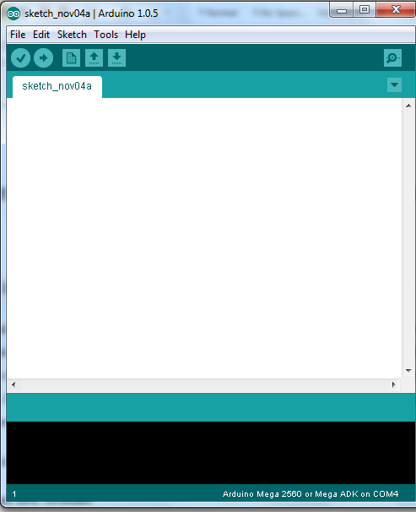

Pada gambar diatas, terdapat, beberapa tombol yang mempunyai fungsi sebagai berikut:  Verify: Cek error dan lakukan kompilasi kode

Upload: Upload kode anda ke board/kontroler. Asumsi bahwa board dan serial port telah disetting dengan benar.



New: Membuat aplikasi baru.

Open: Buka proyek yang telah ada atau dari contoh-contoh/examples. Save: Simpan proyek anda.

Serial Monitor: Membuka serial port monitor untuk melihat feedback/umpan balik dari board anda.

Proses kerja Arduino ialah anda melakukan pemrograman pada IDE, compile, dan upload binary/hex file ke kontroler. Berbeda dengan Processing yang kode hasil compile langsung dijalankan di komputer, kode hasil compile Arduino harus diupload ke kontroler sehingga dapat dijalankan

## Install USB drivers

Untuk menjalankan Arduino, pertama-tama hubungkan USB cable yang terpasang pada board Arduino ke PC. Ketika pertama kali dihubungkan, maka akan muncul kotak dialog “Add New Hardware” wizard, kemudian arahkan folder driver kedalam drivers/FTDI USB Drivers yang terdapat pada folder Arduino berada.



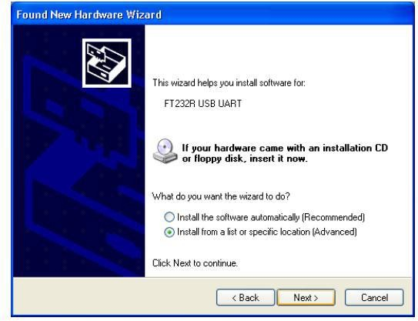

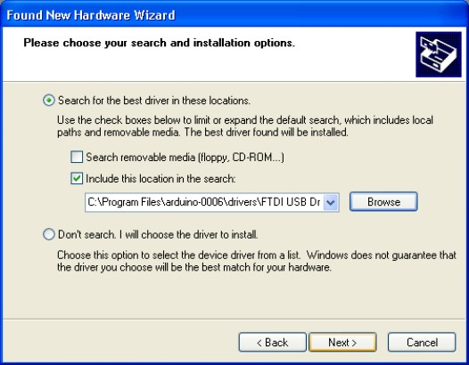

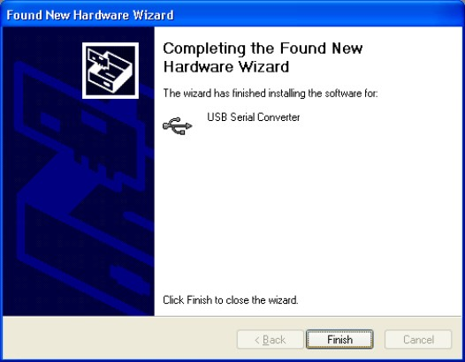

Setelah melakukan install drivers, maka kamu telah siap untuk menguplod program yang akan dibuat ke dalam mikrokontroler Arduino.

**Insert libraries**

Dalam beberapa kondisi, nantinya kadangkala diperlukan libraries tambahan apabila libraries yang telah ada tidak mencukupi project yang akan dibuat. Berikut cara menambahkan libraries ke dalam IDE Arduino.

* 1. Copy files libraries yang telah di download
  2. Letakkan pada folder libraries yang terdapat di dalam folder Arduino
  3. Jalankan ulang software Arduino IDE

Pada contoh dibawah ialah menambahkan libraries keypad ke dalam libraries yang sebelumnya telah ada kemudian menjalankan ulang software IDE Arduino.

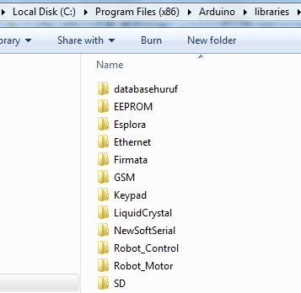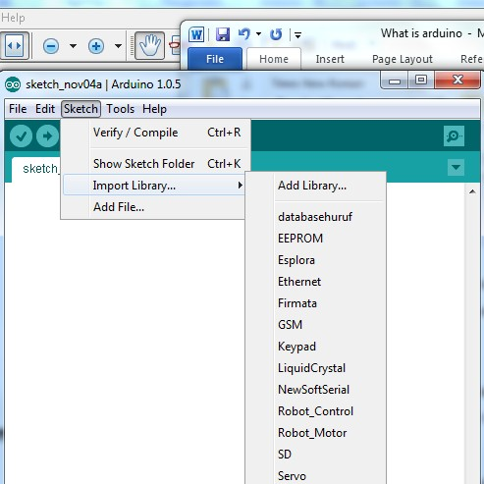

* 1. **Pengantar**

# Modul 12

**LED Flip-Flop Arduino**

Pada percobaan pertama yang harus dicoba pertama kali adalah memunculkan pesan "*Hello World!*". Dalam belalajar mikrokontroller ternyata juga ada, yang pertama kali harus dibuat adalah membuat lampu LED berkedip, LED berkedip maksudnya adalah *flip-flop.*

Arduino bekerja pada tegangan 5-12 volt dengan arus yang relatif besar yang sanggup memutuskan LED. Sehingga jika kita ingin menyambungkan LED, maka kita butuh tahanan (resistor) untuk membatasi arus yang masuk ke LED. LED memiliki tegangan kerja yang disebut dengan *forward voltage* (vf) yang mana tegangan ini adalah tegangan yang dibutuhkan LED untuk bisa menyala dengan baik.

Ukuran resistor yang bisa dipakai adalah 100Ω hingga 1KΩ (Ω dibaca ohm, satuan dari resistansi/hambatan), makin besar nilai resistor maka nyala LED akan semakin redup. Pada Arduino, tegangan yang keluar dari pin-pinnya adalah 0-5 volt. Sementara catu daya untuk Arduino antara 5-12 volt. Oleh sebab itu, pemilihan resistor tergantung tegangan mana yang akan kita gunakan.

## Rangkaian Fisik

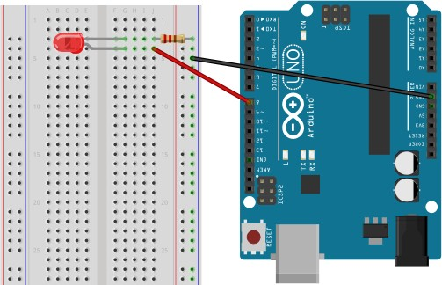

Silakan buatlah Rangkaian diatas dengan langkah-langkah sebagai berikut:

* + 1. Pasang kaki positif LED di G4 dan kaki negatifnya di G3,
    2. Setelah itu, hubungkan salah satu kaki resistor pada lubang J3, kemudian kaki satunya ke lubang di kolom pertama dari kanan,
    3. Ambil kabel *jumper*, sambungkan salah satu lubang di kolom pertama ke *socket* 5v pada board Arduino,
    4. Ambil kabel jumper, hubungkan j4 disambungkan ke pin 8 pada board Arduino
    5. Hubungkan USB Arduino ke komputer/laptop.
  1. **Logika program**

Program pertama Anda adalah membuat kedipan LED. Logika untuk program pertama seperti berikut:

*Kedipan LED (hidup-matinya LED) akan dikontrol oleh salah satu kaki Arduino (kita pilih kaki/pin 8). Dengan demikian, logika pada pin 8 akan menjadi* **output** *untuk mengontrol LED. Ingat, logika 1 berararti LED akan nyala, logika 0 berarti LED mati.*

## Contok program

Ketika Anda pertama kali membuka Arduino IDE, maka secara otomatis akan muncul sketch seperti berikut:

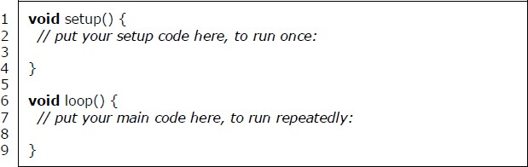

Fungsi *setup()* dan fungsi *loop()* merupakan fungsi wajib dan harus ada. Fungsi *setup()* digunakan untuk inisialisasi program, fungsi ini hanya dijalankan sekali yaitu ketika program pertama kali dijalankan (ketika arduino pertama kali dihidupkan). Sedangkan fungsi *loop()* akan dijalankan terus-menerus (*looping forever*) hingga Arduino dimatikan.

Program di atas sudah bisa diupload ke Arduino dengan cara meng-klik tombol Upload. Hanya saja, ketika program tersebut diupload, Arduino tidak akan melakukan apa-apa sebab dalam *sketch* tersebut memang tidak ada perintah yang harus dikerjakan.

Untuk mengawali primordial dalam belajar mikrokontroller, maka Anda harus mencoba

*sketch* ini. Berikut ini adalah *sketch* untuk membuat kedipan LED

1. const int pinLed=8;
2. void setup() {
3. // put your setup code here, to run once:
4. pinMode(pinLed,OUTPUT); 5 }
5. void loop() {
6. // put your main code here, to run repeatedly:
7. digitalWrite(pinLed,HIGH); 9 delay(1000);

10 digitalWrite(pinLed,LOW);

11 delay(1000);

12 }

## Penjelasan Program

**const int** pinLED = 8;

Nama-nama pin pada Arduino sama seperti yang tertera di *board*. Pada salah satu sisi *board*, nama-nama pinnya adalah 0 hingga 13, kemudian di sisi lain nama-nama pinnya A0 hingga A5, dst. Perintah pada baris 1 artinya : Variabel *pinLED* merupakan konstanta dalam bentuk *integer* yang merujuk pada pin 8 *board* Arduino.

Tolong diingat baik-baik, untuk kemudahan dalam memprogram, sebaiknya inisialisasi pin- pin dijadikan konstanta dan ditentukan di awal program. Sehingga, misal ketika kita ingin mengubah pin yang akan dirujuk, kita tidak akan kesusahan. Kita tinggal mengubah nilai dari variabel pin tersebut, maka kita tidak perlu langi mengubah variabel lainnya.

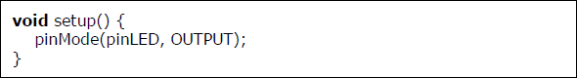

Fungsi pinMode() memberi tahu bahwa pinLED adalah Output. Dengan demikian mikrokontroller tidak akan “membaca” logika pin tersebut, akan tetapi dia hanya akan “menulis” logika pada pin tersebut. Dengan kata lain, jika kita ingin mendefinisikan bahwa pin ini adalah input, maka kita tinggal mengubah OUTPUT menjadi INPUT.

void loop() {

// put your main code here, to run repeatedly: digitalWrite(pinLed,HIGH);

delay(1000); digitalWrite(pinLed,LOW); delay(1000);

}

Baris ini adalah inti dari program yang akan dieksekusi selama Arduino tersambung dengan listrik atau selama Arduino tidak direset. pinLED diset HIGH berarti LED akan diberi tegangan 5 volt, sedangkan LOW berarti LED akan diberi tegangan 0 volt. Oleh sebab itu, rangkaian LED di atas akan menyala ketika diberi HIGH dan akan mati ketika diberi LOW.

Fungsi *delay()* digunakan untuk berhenti selama sekian milidetik. Karena 1 detik = 1000 milidetik, maka pemberian nilai 1000 berarti Arduino akan jeda selama 1 detik ketika LED nyala dan 1 detik ketika LED padam. Lalu bagaimana jika program yang Anda coba tidak berjalan dan *error*? Begini, ada beberapa yang perlu diperhatikan ketika Anda memprogram:

* + 1. Penulisan *sketch* itu *case sensitive*, artinya, tulisan “pinLED” tidak sama dengan “PinLED”. Jika terjadi *error*, coba perhatikan apakah ada penulisan yang keliru?
    2. Jika Anda *copy-paste sketch* dari file PDF ke Arduino IDE, maka kemungkinan akan ada perubahan *whitespace* (spasi, tab, blank line). Jika spasi tergantikan denan karakter tab atau blank line, maka sketch akan *error*. Silakan Anda cek setiap spasi, jika ukuran *space*-nya berbeda dengan spasi yang lain, silakan dihapus dan ganti dengan spasi.
    3. Setiap blok kode harus diapit dengan kurung kurawal „{‟ dan „}‟. Jika kurungnya kurang satu, maka akan *error*.
    4. Setiap ada kurung buka „(‟, harus ada kurung tutup „)‟. Jadi jika ternyata kurungnya kurang, itu bisa menyebabkan *error*.
    5. Penulisan angka tanpa embel-embel koma. Misal Anda ingin menulis 1000, maka tidak perlu menulis dengan 1,000 atau 1.000. Penulisan dengan 1,000 akan terjadi error, sedangkan jika Anda menulis dengan 1.000 akan dianggap 1, bukan 1000.
    6. Setiap baris kode akan ditutup dengan titik koma (*semicolon*) “ ; ‟ , kecuali di akhir blokkode yang ditutup dengan kurung kurawal „}‟.

## Tugas !

1. Buatlah program menggunakan perintah IF yang hasilnya LED tersebut awalnya akan berkedip pelan, lama-lama akan berkedip cepat, dan akhirnya akan berkedip pelan lagi

# DATA SHEET IC

1. Data sheet IC 7400 (NAND)

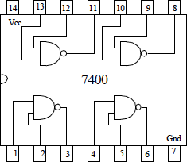

1. Data sheet ic 7402 (NOR)

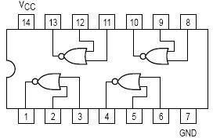

1. Data sheet IC 7404 (NOT)

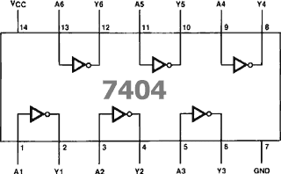

1. Data sheet IC 7408 (AND)

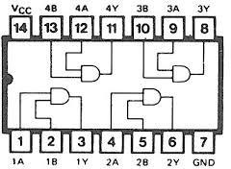

1. Data sheet IC 7432 (OR)

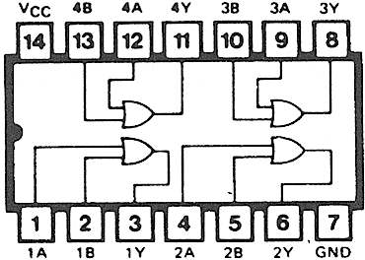

1. Data sheet IC 7486 (Xor)

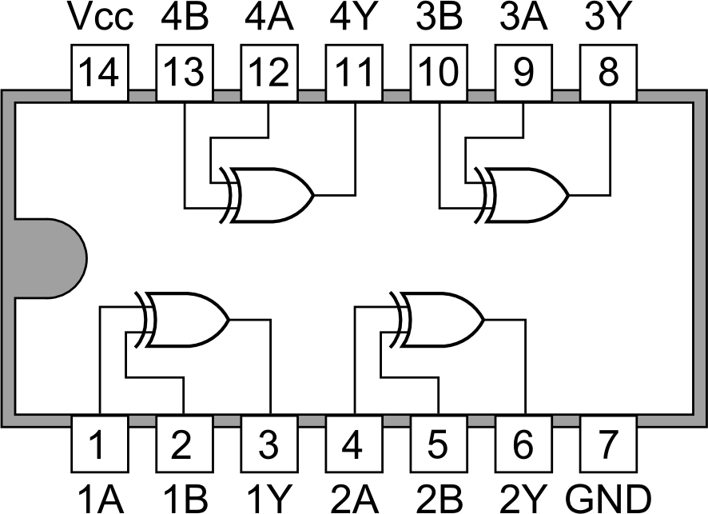

**Sumber : Utama, Shoffin Nahwa.2016.Modul Praktikum Sistem Digital.Univ Darusslam: Gontor**